УДК 621.316.94: 621.316.933.9
ОПРЕДЕЛЕНИЕ ВЕЛИЧИНЫ РЕЗИСТОРА ДЛЯ ПОДАВЛЕНИЯ ФЕРРОРЕЗОНАНСА

Рыжкова Е.Н., Л. Аарон В. В,
Россия, г. Москва, НИУ «МЭИ»

Аннотация. Рассмотрены случаи возбуждения феррорезонанса в сетях средних классов напряжения и обосновано условие выбора величины резистора в нейтрали для подавления этого нежелательного явления.
Ключевые слова: нелинейные индуктивности, резистор, волновое сопротивление, феррорезонанс.

Abstract. Cases of ferroresonance appearing in medium-voltage networks are considered and justified the conditions to select the value of the neutral grounding resistor to suppress this undesirable phenomenon.
Keywords: nonlinear inductance, resistor, characteristic impedance, ferroresonance.

Под нелинейным индуктивным сопротивлением понимают катушку индуктивности, намотанную на замкнутом сердечнике из ферромагнитного материала. В силу нелинейной зависимости между магнитной индукцией и напряженностью поля в ферромагнитном материале индуктивное сопротивление такой катушки, оказываемое прохождению переменного тока, не постоянно, оно зависит от величины тока.
Очевидно, что и дугогасящие реакторы (ДГР) подходят под это определение, так в [1] приводятся типовые зависимости токов ответвлений от напряжения для ступенчато регулируемых ДГР, что явно характеризует их как чисто нелинейные индуктивности. Кроме того, в [2] показано, что дугогасящий аппарат при определенных условиях может переходить в режим насыщения стали магнитопровода. Наличие насыщающейся индуктивности в совокупности с емкостью сети создает условия для возникновения феррорезонансных процессов (ФПП). Например, в [3] показано, что насыщение ДГР играло важную роль в возбуждении ФПП в сети после исчезновения однофазного замыкания на землю (ОЗЗ). Большинство сетей в России оснащены в основном ступенчатыми ДГР с ручным переключением ответвлений типа ЗРОМ или РЗДСОМ [4], при работе которых в сети низкими расстройками возникновение ФПП при ОЗЗ маловероятно, но когда возникают большие расстройки, возможно возникновение биений фазных напряжений, что, в свою очередь, может привести к насыщению реактора.
Для ДГР типа ЗРОМ, характеристика намагничивания которого приведена на рисунке 1, были проведены расчеты переходных процессов при значительных расстройках компенсации, когда после ликвидации однофазного замыкания в сети 10 кВ возбуждался феррорезонанс.
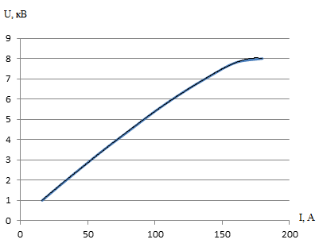
Рисунок 1.- Характеристика для ДГР ЗРОМ-600/10

Результаты расчетов показаны на рисунке 2.
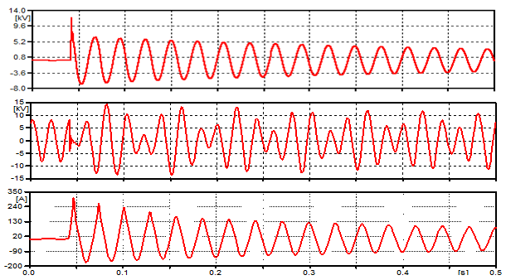
Рисунок 2. Возникновение ФПП в результате насыщения реактора при ОЗЗ

В [5] предлагается выбор величины резистора для ограничения дуговых перенапряжений с помощью соотношения:
, (1)
где - ток расстройки.
Такое сопротивление в нейтрали приводит к прекращению биений напряжений на фазах после погасания дуги, считается также, что оно достаточно и для подавления феррорезонанса.
Хотя это правильный подход, при развитии сети, эксплуатационных изменениях емкости сети резистор фиксированной величины малоэффективен как для ограничения дуговых, так и феррорезонансных перенапряжений.
Известно условие предотвращения феррорезонанса для колебательного контура за счет включения резистора, равного волновому сопротивлению:
, (2)
где L- индуктивность реактора;
С- емкость сети при заданной расстройке.
Таким образом можно определить пределы регулирования величины управляемого резистора в нейтрали для всех возможных эксплуатационных режимов, при которых будут устранятся и биения, и возможность возникновения ФПП.
Результаты расчета переходного процесса при включении резистора, величина которого выбрана по условию (2) для степени расстройки компенсации +0,5 (недокомпенсация) показаны на рисунке 3.
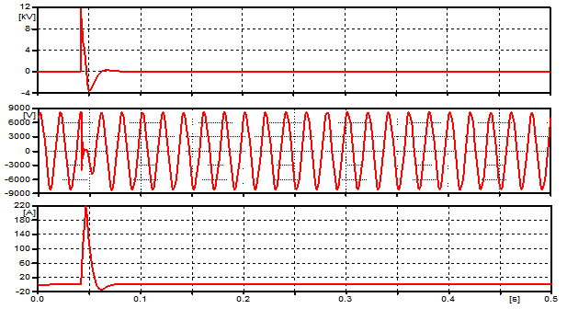
Рисунок 3. Подавление ФПП при включении резистора

Был рассмотрен также феррорезонансный процесс при двухфазном включении трансформатора 10/0,4 кВ со схемой соединения обмоток Δ/Y-0, характеристика намагничивания которого представлена на рисунке 2, при обрыве фазы А в сети с изолированной нейтралью при емкостном токе I_{с} = 18 А (3.403 µф).
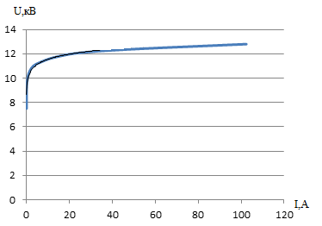
Рисунок 4.- Характеристика трансформатора

На рисунке 5 показан переходный процесс при двухфазном включении трансформатора. В фазе А возникает ФПП на стороне высшего напряжения. Напряжения на других фазах остаются неизменными.
Расчетами по условию (2) получено, что в данном случае необходимо включение резистора с сопротивлением 750-1000 Ом, который эффективно ограничивает ФПП.

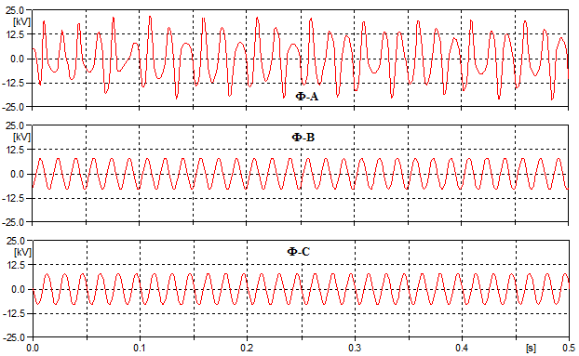
Рисунок 5. - Феррорезонансный процесс при двухфазном включении трансформатора 10/0,4 кВ
При включении резистора на фазе, где произошел обрыв фазы, напряжение будет не больше половины линейного напряжения [6]. На рисунке 6 показано, что незначительные искажения напряжения присутствуют, что соответствует результатам других авторов [7] при включении заземляющего резистора для подавления ФПП.
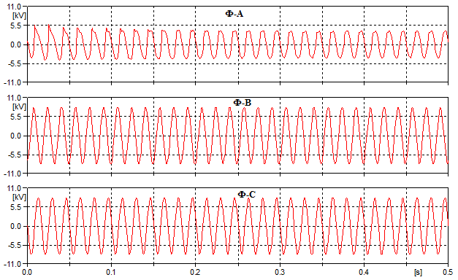
Рисунок 6. - Подавление феррорезонансного процесса при включении резистора
750 Ом

Таким образом, на основании моделирования показано, что подключение регулируемого резистора, выбранного по величине волнового сопротивления, позволяет превратить хаотичные колебания, характерные для феррорезонансных процессов, в периодические колебания промышленной частоты и ограничить феррорезонанасные перенапряжения на допустимом для изоляции уровне.

Список литературы

1. Инструкция по выбору, установке и эксплуатации дугогасящих катушек [Текст]. – М.: Энергия, 1971, - 104 с.
2. Лихачев, Ф.А. Замыкания на землю в сетях с изолированной нейтралью и компенсацией емкостных токов [Текст] / Ф.А. Лихачев - М.: Энергия, 1971. – 152 с.
3. Титенков, С.С. Режимы заземления нейтрали в сетях 6–35 кВ и организация релейной защиты от однофазных замыканий на землю [Текст] / С.С. Титенков, А.А. Пугачев. – Энергоэксперт. – 2010. – №2. – 8 с.
4. Arieh, L. Shenkman.Transient analysis of electric power circuits handbook [Text] / L. Arieh. – Israel.: Springer. – 2005. – 575 c.
5. Евдокунин, Г.А. Внутренние перенапряжения в сетях 6-35кВ [Текст] / Г.А. Евдокунин, С.С. Титенков. – СПб: Из-во Терция, 2004. – 188 с.
6. Norouzi, А. Open phase conditions in transformers analysis and protection algorithm [Тext] /A. Norouzi. – Markham, Canada: GE digital energy, 2013. – 14 р.
7. Radmanesh, H. Analyzing Ferroresonance Phenomena in Power Transformers Including Zinc Oxide Arrester and Neutral Resistance Effect [Тext] / H. Radmanesh, F.S. Hamid. – Iran: Hindawi publishing corporation, 2012.

Рыжкова Елена Николаевна, д-р техн. наук, профессор НИУ «МЭИ»,
почтовый адрес: 140250, Московская обл. Воскресенский р-н, д. Цибино, пер. Школьный д. 11, кв. 12
e-mail: RyzhkovaYN@mpei.ru
Луис Аарон Вергара Варгес, аспирант НИУ «МЭИ»,
почтовый адрес: 111020, Москва, ул. 1-ая Синичкина, д. 3, к. 1
e-mail: mordenx@hotmail.com, т. +7 926 836 53 99

